Práctica N° 1
Configuración de entornos y lectura dinámica en ASP.NET Core

Objetivo
Configurar una API REST base en .NET que reconozca el entorno donde está ejecutando (Development o Production), lea variables de entorno del sistema operativo y exponga esta información de manera segura.
Para el desarrollo de la práctica puede utilizar la plantilla de la cátedra disponible en este repositorio.

Consignas

1. Archivos de configuración
En el archivo appsettings.json, definir un parámetro genérico AppName con el valor "Mi API Integradora". En appsettings.Development.json, agregar un parámetro FeatureFlag_EnableDetailedLogs en true. Luego crear el archivo appsettings.Production.json (puede ser una copia de appsettings.Development.json), agregar el parámetro FeatureFlag_EnableDetailedLogs y definirlo en false.

2. Variable de entorno externa
Definir una variable de entorno en el sistema llamada DATABASE_TIMEOUT con el valor 30.

3. Endpoint de diagnóstico
Modificar el endpoint GET/api/status de la plantilla para que retorne un JSON con:
- Nombre de la aplicación (AppName).
- Entorno actual registrado (IHostEnvironment.EnvironmentName).
- Valor del flag de logs.
- Valor leído de la variable DATABASE_TIMEOUT.

4. Prueba de entornos
Probar la ejecución de la API en modo Development y luego forzar el arranque en modo Production desde la consola para verificar cómo cambian los valores devueltos.

Resolución guiada

1. Archivos de configuración
Modificar el archivo appsettings.json como se ilustra en la Figura 1.
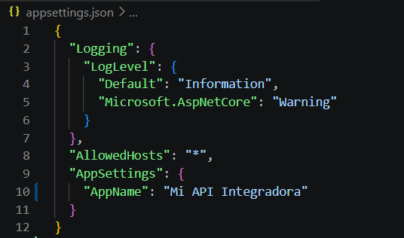
Figura 1: Se agrega la propiedad “AppName” en el archivo appsettings.json.
Modificar el archivo appsettings.Development.json como se ilustra en la Figura 2.
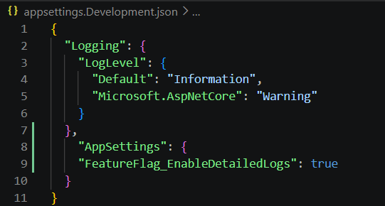
Figura 2: Se agrega la propiedad “FeatureFlag_EnableDetailedLogs” en true al archivo appsettings.Development.json.
Copiar el archivo appsettings.Development.json, renombrarlo a appsettings.Production.json y colocar el parámetro “FeatureFlag_EnableDetailedLogs” en false.

3. Endpoint de diagnóstico
Modificar el endpoint api/status como se ilustra en la Figura 3.
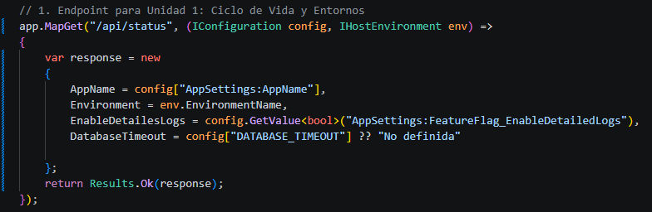
Figura 3: Modificación del endpoint “/api/status”.

2. y 4. Variable de entorno exterior y Pruebas de entornos
Establecer la variable de entorno antes de ejecutar la aplicación (solo una vez es suficiente):
- En PowerShell:
  - $env:DATABASE_TIMEOUT=”30”
  - dotnet run
- En Bash:
  - export DATABASE_TIMEOUT=”30”
  - dotnet run
Luego consultar el endpoint api/status y verificar la respuesta en el navegador.

Simulación de producción
Para verificar el comportamiento en producción sin publicar aún en un servidor, se sobrescribe la variable ASPNETCORE_ENVIRONMENT:
- En PowerShell:
  - $env:ASPNETCORE_ENVIRONMENT="Production"
  - dotnet run
- En Bash:
  - export ASPNETCORE_ENVIRONMENT="Production"
  - dotnet run
Luego consultar el endpoint api/status y verificar la respuesta en el navegador. Si encuentra problemas, investigue el archivo que se encuentra dentro de la carpeta “Properties” llamado “launchSettings.json”.
Para poder lanzar la aplicación en modo producción, se necesita agregar el perfil “Production”. Esto se logra modificando el archivo launchSettings.json como se muestra en la Figura 4.
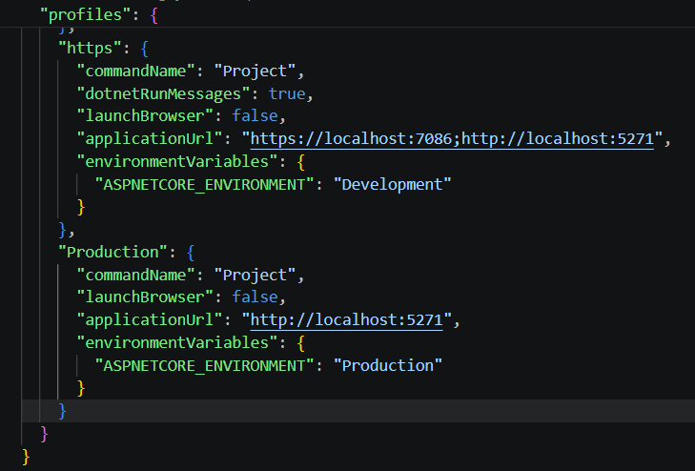
Figura 4: Se agrega el perfil “Production” al archivo launchSettings.json.
Por último se debe especificar que queremos correr la aplicación bajo ese perfil:
dotnet run –launch-profile Production

